 | Министерство науки и высшего образования Российской Федерации  Федеральное государственное бюджетное образовательное учреждение  высшего образования  «Московский государственный технический университет  имени Н.Э. Баумана  (национальный исследовательский университет)»  (МГТУ им. Н.Э. Баумана)

ФАКУЛЬТЕТ _____Информатика и управление_______________________________________

КАФЕДРА _____Автоматизированные системы обработки информации и управления______

РАСЧЕТНО-ПОЯСНИТЕЛЬНАЯ ЗАПИСКА

К НАУЧНО-ИССЛЕДОВАТЕЛЬСКОЙ РАБОТЕ

НА ТЕМУ:
Анализ англо-русского перевода. Сравнительный___
анализ двух характеристик: word error rate и bleu__ score.__________________________________________
_______________________________________________
_______________________________________________
_______________________________________________
_______________________________________________

Студент _ИУ5-64Б______ _________________ _Р.А. Низовцев_____
(Группа) (Подпись, дата) (И.О.Фамилия)

Руководитель _________________ _Ю.Е. Гапанюк______
(Подпись, дата) (И.О.Фамилия)

Консультант _________________ ____________________
(Подпись, дата) (И.О.Фамилия)

2022 г.

Министерство науки и высшего образования Российской Федерации
Федеральное государственное бюджетное образовательное учреждение
высшего образования
«Московский государственный технический университет имени Н.Э. Баумана
(национальный исследовательский университет)»
(МГТУ им. Н.Э. Баумана)

УТВЕРЖДАЮ
Заведующий кафедрой __ИУ5____
(Индекс)
_____________ _______________
(И.О.Фамилия)
« _____ » ____________ 20 ____ г.

ЗАДАНИЕ
на выполнение научно-исследовательской работы

по теме Анализ англо-русского перевода. Сравнительный анализ двух характеристик: word__ error rate и bleu score.______________________________________________________________
________________________________________________________________________________

Студент группы ___ИУ5-64Б___________

Низовцев Роман Александрович____________________________________________________
(Фамилия, имя, отчество)

Направленность НИР (учебная, исследовательская, практическая, производственная, др.)
Учебная_________________________________________________________________________
Источник тематики (кафедра, предприятие, НИР) __НИР_______________________________

График выполнения НИР: 25% к ___ нед., 50% к ___ нед., 75% к __ нед., 100% к ___ нед.

Техническое задание: произвести анализ англо-русского перевода с помощью двух характеристик: word error rate и bleu score. Сравнить эти характеристики.___________
________________________________________________________________________________
________________________________________________________________________________
Оформление научно-исследовательской работы:

Расчетно-пояснительная записка на __6__ листах формата А4.
Перечень графического (иллюстративного) материала (чертежи, плакаты, слайды и т.п.)
_______________________________________________________________________________
_______________________________________________________________________________
_______________________________________________________________________________
_______________________________________________________________________________

Дата выдачи задания « 14 » _марта___________ 2022г.

Руководитель НИР _________________ _Ю.Е. Гапанюк_______
(Подпись, дата) (И.О.Фамилия)
Студент _________________ _Р.А. Низовцев______
(Подпись, дата) (И.О.Фамилия)
Примечание: Задание оформляется в двух экземплярах: один выдается студенту, второй хранится на кафедре.

УДК 004.89

Анализ англо-русского превода. Сравнительный анализ двух характеристик: Word error rate и bleu score.
ANALYSIS OF THE ENGLISH-RUSSIAN TRANSLATION. COMPARATIVE ANALYSIS OF TWO CHARACTERISTICS: WORD ERROR RATE AND BLEU SCORE.

Низовцев Р.А.

Москва, МГТУ им. Н.Э. Баумана

Nizovtsev R.A.

Moscow, Bauman Moscow State Technical University
Аннотация. В статье рассмотрено два способа определения качества англо-русского машинного перевода текстов. Конкретно рассматривается определение двух характеристик: word error rate и bleu scroe . Исходные данные взяты из примеров переводов агенства переводов «Лингваконтакт». Автор провел сравнительный анализ двух алгоритмов: определения word error rate и определения bleu score. Кроме того был проведен сравнительный анализ качества перевода трех лучших переводчиков, использующих технологии машинного обучения: Google, Yandex, Systran. Сравнение проводилось на трех типах текстов: простом, техническом и экономическом. Далее на основе уже обученных моделей была написана и протестирована программа для определения собственной характеристики, отражающей качество перевода в процентах. Для решения всех вышеперечисленных задач были задействованы библиотеки nltk, numpy и jiwer.
Ключевые слова: Word error rate, bleu score, машинный перевод, анализ перевода.
Abstract. The article considers two ways to determine the quality of English-Russian machine translation of texts. The definition of two characteristics is specifically considered: word error rate and bleu scroe . The source data is taken from the examples of translations of the translation agency "Linguacontact". The author conducted a comparative analysis of two algorithms: word error rate definitions and bleu score definitions. In addition, a comparative analysis of the translation quality of the three best translators using machine learning technologies was carried out: Google, Yandex, Systran. The comparison was carried out on three types of texts: simple, technical and economic. Then, based on the already trained models, a program was written and tested to determine its own characteristics reflecting the quality of the translation as a percentage. nltk, numpy and jiwer libraries were used to solve all the above tasks.
Keywords: Word error rate, bleu score, machine translation, translation analysis.

Алгоритмы машинного перевода сегодня поражают своей сложностью и высокой точностью решения поставленной задачи. Они позволяют моментально переводить тексты, подбирая перевод слов в зависимости от контекста. Для оценки качества перевода проводится его сравнение с эталоном, после вычисляется коэфициент: word error rate или bleu score. Разберем каждую характеристику подробнее.

Word Error Rate
В последнее время в качестве основного показателя точности работы систем распознавания речи используется показатель WER, а именно, его абсолютное значение или относительное, если сравниваются различные модели/системы.
В соответствии с источником [2] метод определения показателя WER состоит в выравнивании двух текстовых строк (первая — это результат машинного перевода, а вторая – эталон перевода. Для подсчета WER используется расстояние Левенштейна. Оно представляет собой “стоимость“ редактирования данных (минимальное количество или взвешенная сумма операций редактирования) для преобразования первой строки во вторую с наименьшим числом операций ручной замены (S), удаления (D) и вставки (I) слов:
WER= (S+D+I)/T.
Иными словами, WER подсчитывает количество слов, неверно определенных во время распознавания, делит сумму на общее число слов, предоставленных в транскрибировании от человека (переменная N в следующей формуле), а затем умножает результат деления на 100, чтобы вычислить частоту ошибок в процентах.
Неправильно распознанные слова делятся на три категории:
- Вставка (I): слова, неправильно добавленные в расшифровку гипотезы
- Удаление (D): слова, не обнаруженные в расшифровке гипотезы
- Замена (S): слова, отличающиеся между эталоном и гипотезой

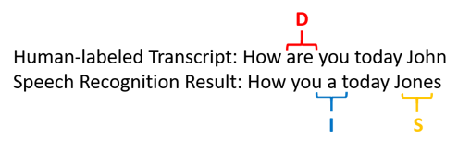
Рис.1 Принцип word error rate

Bleu Score:
В соответствии с источником [1] BLEU (Bilingual Evalution Understudy)— это измерение различий между автоматическим переводом и одним или несколькими эталонными пользовательскими переводами одного исходного предложения.
Алгоритм BLEU сравнивает последовательные фразы автоматического перевода с последовательными фразами, которые он находит в эталонном переводе, и взвешенно подсчитывает количество совпадений. Эти совпадения не зависят от позиции. Высшая степень совпадения указывает на более высокую степень сходства с эталонным переводом и более высокий балл. Внятность и грамматика не учитываются.
Принцип оценки Bleu основан на N-граммах и штрафном факторе.
N-грамма – это статическая языковая модель, которая может представлять предложение как последовательность n последовательных слов и использовать информацию о сопоставлении соседних слов в контексте для вычисления вероятности предложения, тем самым оценивая, является ли предложение соответствующим.
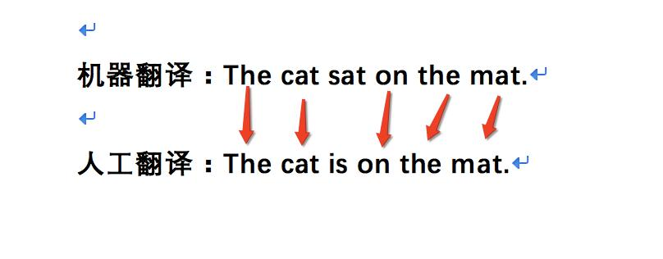
Рис.2 Пример для 1-грамма

Перевод состоит из 6 слов, и 5 слов соответствуют, поэтому степень соответствия составляет 5/6.

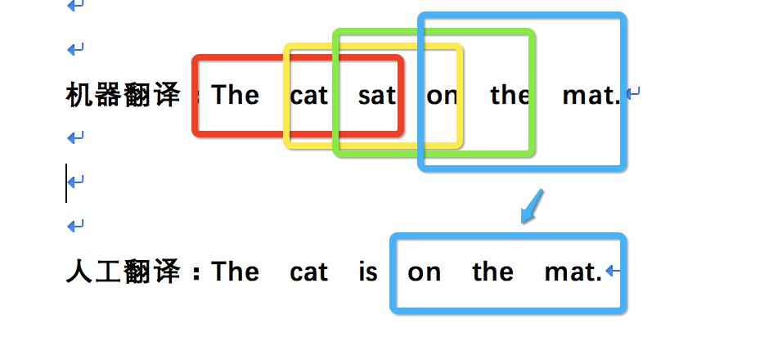
Рис.3 Пример для 3-грамма
Штрафной фактор компенсирует сгенерированные переводы, которые являются слишком короткими по сравнению с ближайшей опорной длиной с экспоненциальным затуханием.
Совпадение n-граммов подсчитывает, сколько униграмм, биграмм, триграмм и четырехграмм (i=1,...,4) соответствуют их n-граммовому аналогу в ссылочных переводах. Этот термин действует как метрика точности. Униграммы учитывают адекватность, в то время как более длинные n-граммы учитывают беглость перевода. Чтобы избежать перерасчета, количество n-граммов обрезается до максимального количества n-граммов, встречающегося в ссылке ().
В соответствии с источником [4] формула расчета оценки Bleu:
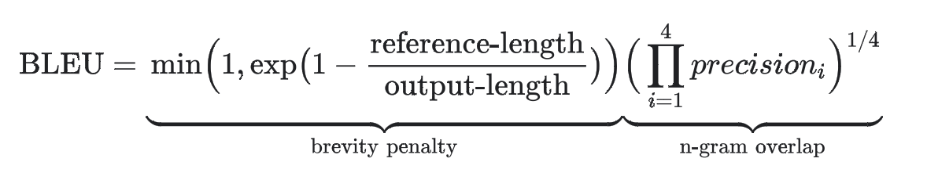
где:
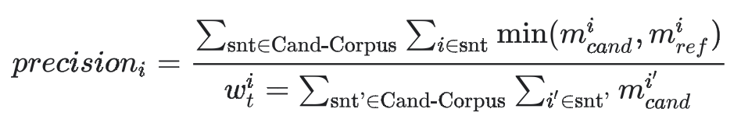
Где
- 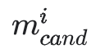 количество i-граммов в переводе-кандидате, соответствующих эталонному переводу.
- 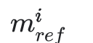 количество i-граммов в эталонном переводе.
- 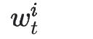 количество i-граммов в переводе кандидате.
Формула состоит из двух частей: brevity penalty(штрафной фактор) and the n-gram overlap (n-грамм совпадения).

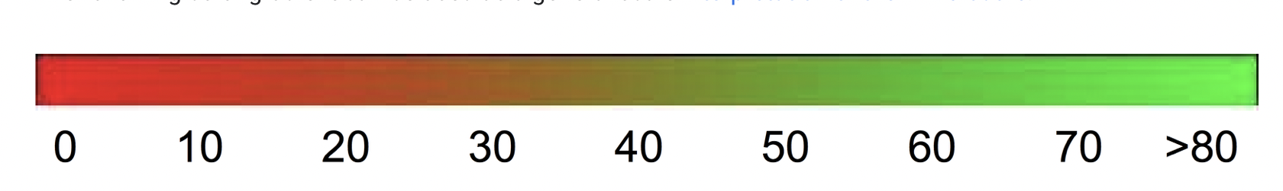
Рис.4 Шкала оценки bleu
Выводы о bleu:
1.Не учитывает точность языкового выражения (грамматики);
2.Точности оценки будут мешать общие слова;
3.Точность коротких предложений перевода иногда выше;
4.Несоблюдение синонимов или подобных выражений может привести к отклонению разумного перевода;
5. Быстрое, несложное решение для оценки перевода

Анализ:
Для анализа было выбрано 3 текста на английском языке с эталонным переводом: простой текст о семье, технический и экономический. Далее эти тексты были переведены в Google, Яндекс и Systran переводчиках. Все переводы были загружены для анализа в формате текстовых файлов.
После этого была написана программа на языке Python, выполняющая вычисление word error rate и bleu score с помощью библиотек nltk и jiwer соответственно. Кроме того было посчитана характеристика «Quality, показывающая в процентном отношении качество перевода на основе характеристик WER и Bleu Score.
Quality = (((1-WER)+Bleu_score)/2)*100%
После были построены диаграммы, визуализирующие результаты анализа.

Результаты анализа:
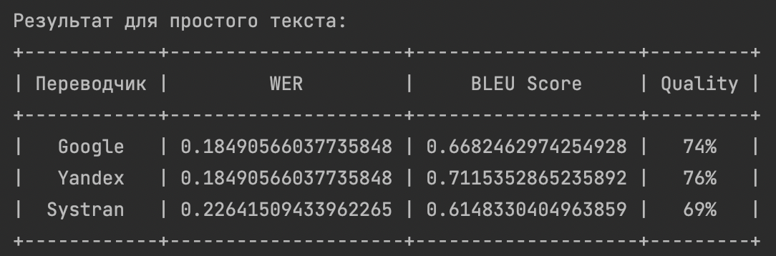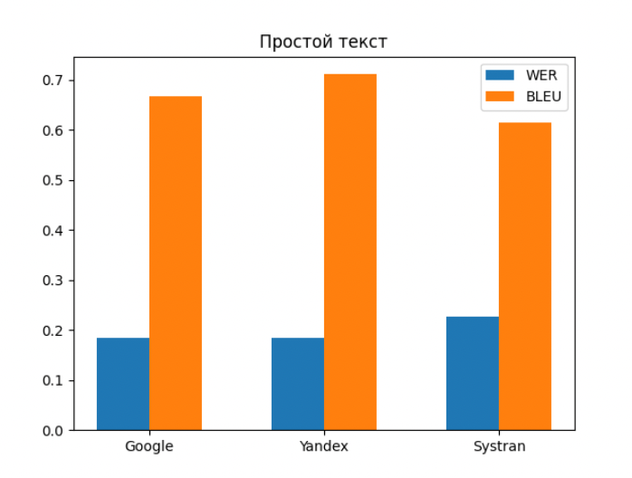
Рис.5 Результаты анализа перевода простого текста

По результатам анализа перевода простого текста видно, что худшие результаты показал Systran. Также хорошо просматривается обратная корреляция у WER и Bleu score. Лучший результат перевода у Яндекс переводчика, немного хуже у Google.
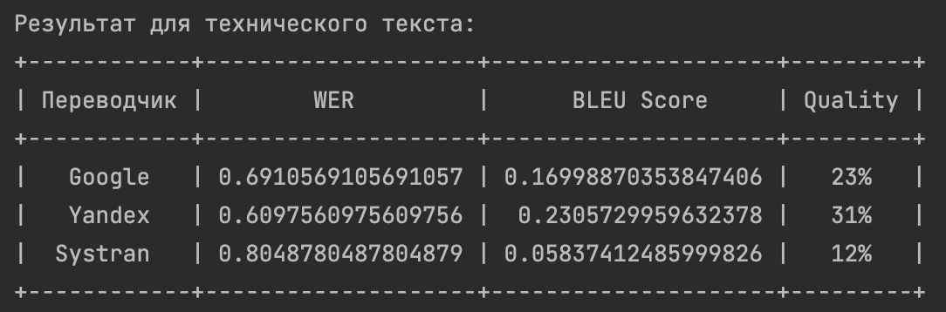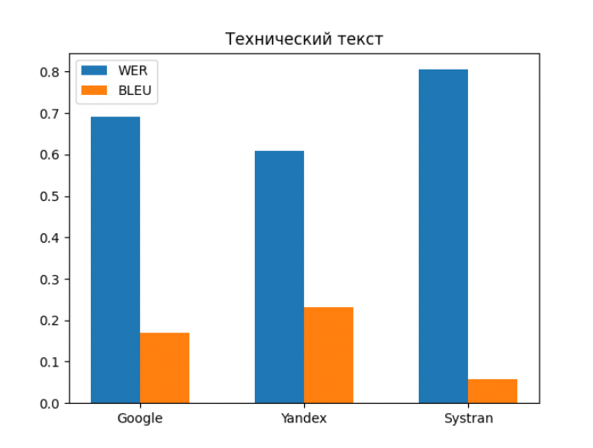
Рис.6 Результаты анализа перевода технического текст

С техническим текстом переводчики справились гораздо хуже, чем с простым. По результатам анализа перевода технического текста видно, что худшие результаты, как и с простым текстом, показал Systran. По-прежнему хорошо просматривается обратная корреляция у WER и Bleu score. Лучший результат перевода снова у Яндекс переводчика и средний результат у Google.

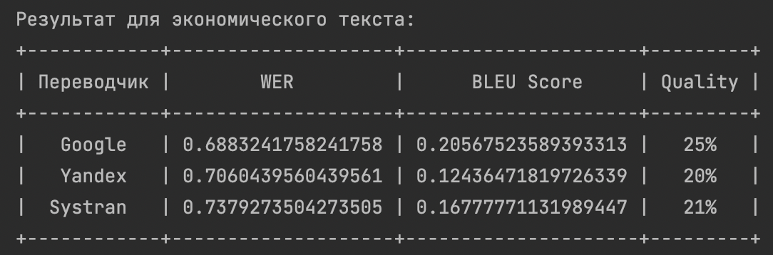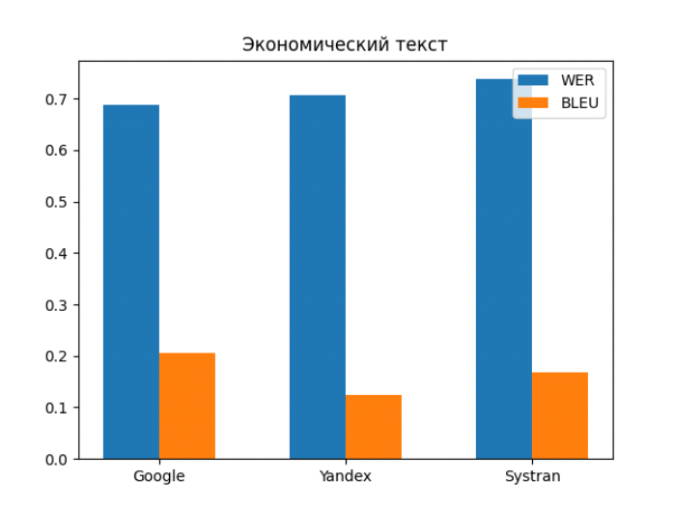
Рис.7 Результаты анализа перевода экономического текста
С экономическим текстом переводчики справились также плохо, как и с техническим. По результатам анализа перевода видно, что худшие результаты на этот раз у Yandex. По-прежнему хорошо просматривается обратная корреляция у WER и Bleu score. Лучший результат на этот раз показал Google переводчик и средний результат у Systran.

Вывод
В ходе выполнения научной исследовательской работы были разобраны такие характеристики анализа перевода, как word error rate и bleu score. Было выяснено, что они имеют обратную корреляцию. Также было проведено сравнение трех лучших переводчиков, использующих технологию машинного обучения. Было выяснено, что на настоящий момент подобные сервисы прекрасно справляются с переводом простых текстов, но для узких тематических не подходят.

Список литературы
1. BLEU. [Электронный ресурс]. – URL: https://en.wikipedia.org/wiki/BLEU (дата обращения: 20.04.2022).
2. Распознавание речи, word error rate. [Электронный ресурс]. – URL: https://docs.microsoft.com/ru-ru/azure/cognitive-services/speech-service/how-to-custom-speech-evaluate-data (дата обращения: 20.04.2022).
3. Foundation of NLP Explained-Bleu Score and wer metrics. [Электронный ресурс]. – URL: https://towardsdatascience.com/foundations-of-nlp-explained-bleu-score-and-wer-metrics-1a5ba06d812b (дата обращения: 19.04.2022).
4. Evaluating models [Электронный ресурс]. – URL: https://cloud.google.com/translate/automl/docs/evaluate (дата обращения: 17.04.2022)
5. Bleu Score in Python. [Электронный ресурс]. – URL: https://www.journaldev.com/46659/bleu-score-in-python (дата обращения: 18.04.2022).

